附件1：
2020年暑期社会实践内容上传操作指南
一、注册指南
1.下载“钉钉”APP、电脑端“钉钉”软件，注册钉钉，并扫描下方二维码，进入“挑战杯”竞赛平台。

2.填写注册表单。可通过手机端 APP 平台注册或使用PC 端钉钉平台。
方式一：手机端APP平台注册
进入钉钉手机端工作台，进入“XX 大学挑战杯创业计划竞赛平台”，点击观众注册，逐项填写注册信息，确认后进行提交。
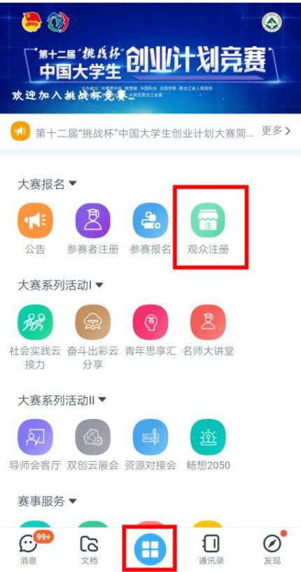 | 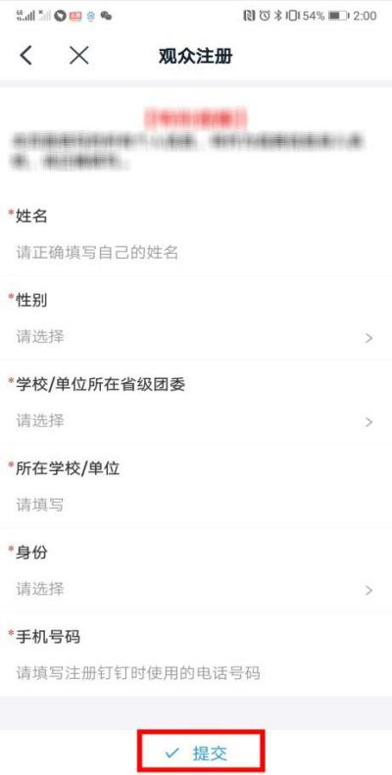

【特别提醒】：提交后如需查看信息，请进入 PC 端工作台——“挑战杯”中国大学生创业计划竞赛，点击“我的信息列表”——用户注册——观众注册——“我的”，查看注册信息。
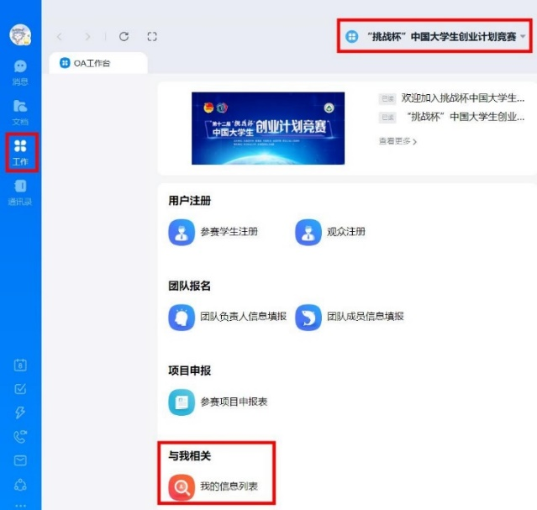
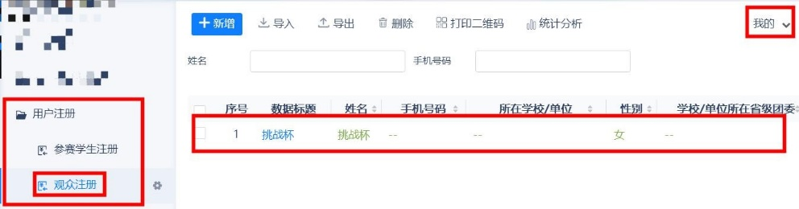
方式二：PC 端软件平台注册
进入“XX 大学挑战杯创业计划竞赛平台”，点击观众注册，逐项填写注册信息，确认后进行提交。
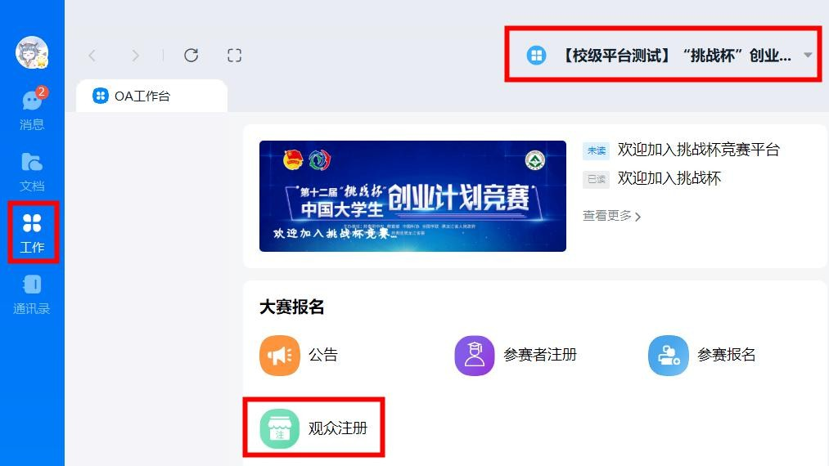
【特别提醒】：如填写后不确定信息是否正确，可先点击“暂存”按钮。并在“我的信息列表”中查询暂存的信息（如下图操作）。暂存的信息并未提交成功，请确认信息后点击“提交”。
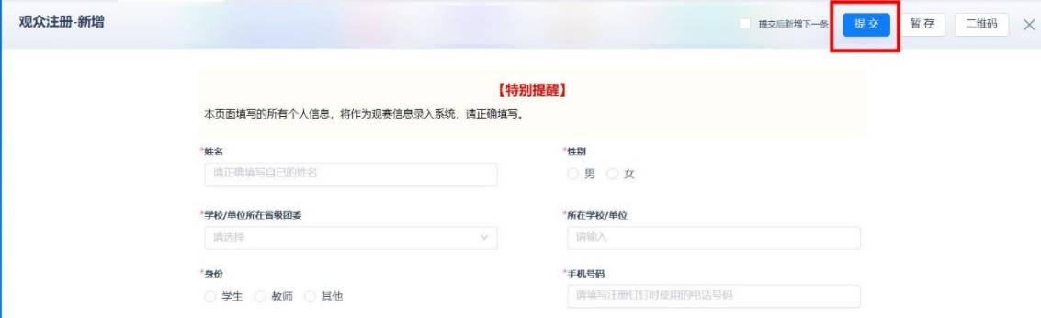
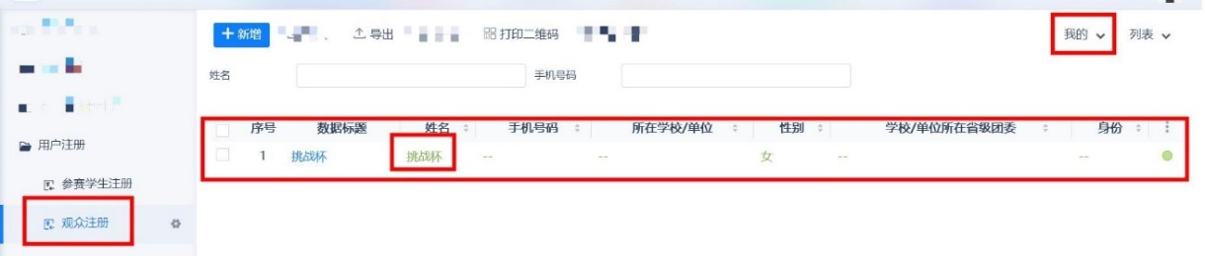
二、实践内容上传指南
1. 打开钉钉PC端，点击“工作”按钮，选择“挑战杯”中国大学生创业计划竞赛平台。
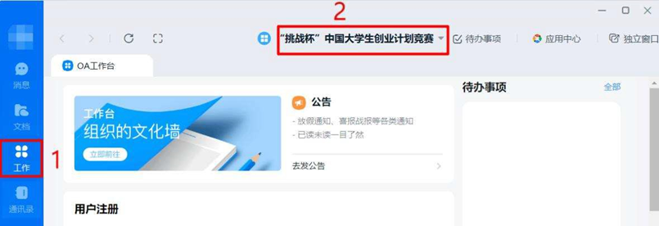
2.在“挑战杯”中国大学生创业计划竞赛平台中，选择“赛事服务—社会实践云接力材料上传”。
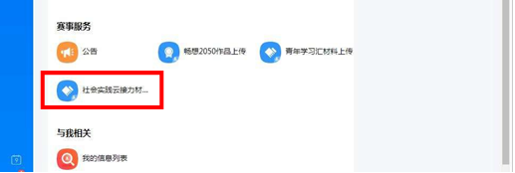
3. 进入提交页面后，逐项填写作品信息。填写姓名、手机号码、学校姓名（全称）、学校所在地（下拉莱单）、实践时间、实践地点（下拉莱单）、实践故事。
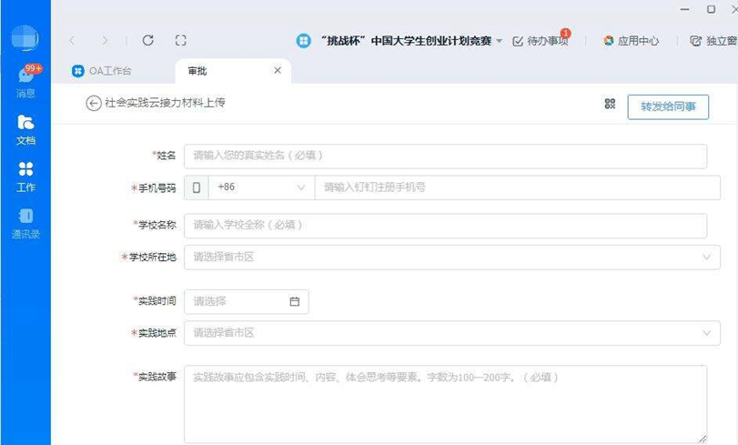
4.选择实践作品类型。（这里以“同时上传实践图片和实践视频”为例）
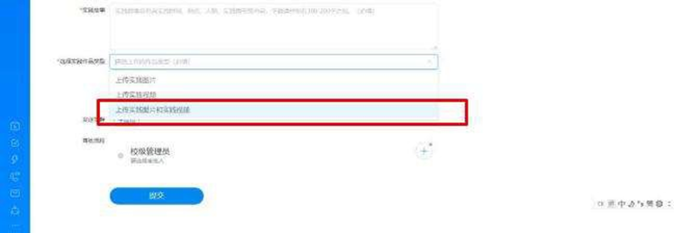
5.选择“添加图片”，点击“确定”。
【特别提醒】：实践故事需描述实践期间的所见所感，应包含实践时间、内容、体会思考等要素。字数为100-200字。实践图片需体现实践的具体场景、情节,包含实践人员。需为实践活动原图，不能使用合成图片。同一图片不能重复上传。数量为1-3张，格式为JPG,单张图片不大于3MB。
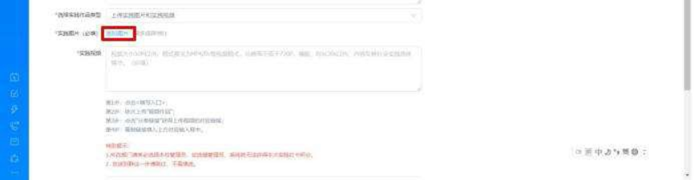
6.选择“实践视频”，点击“填写入口”。（详见下方“视频提交方法”)
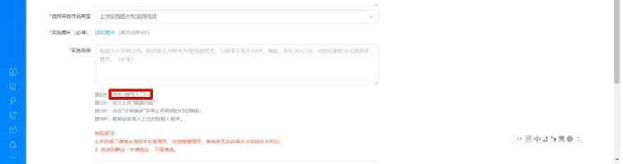
7. 所在部门是指学生信息所在平台（一般每个学生的信息仅在学校平台中，则系统自动跳过、不显示所在部门一栏，部分学生的信息在多个平台中，则显示所在部门一栏，学生选择任意一个部门即可）。“发送到群”这一步请跳过，不需填选。审批流程一栏请点击右侧“+号”，输入学校名称后选择学校管理员。确认信息无误后，点击提交。
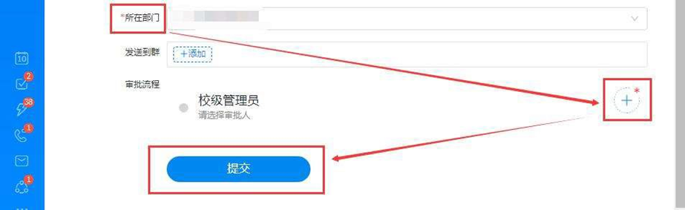
【特别提醒】：学生上传材料后需选择本校管理员审核，如选错校级管理员，系统将无法获取对应积分。
8. 提交信息后，页面处于待审批状态。如需修改，可点击数据条中的＂审批标题”，进入审批页而。点击下方＂撤销”按钮进行撤销，重新填报即可。
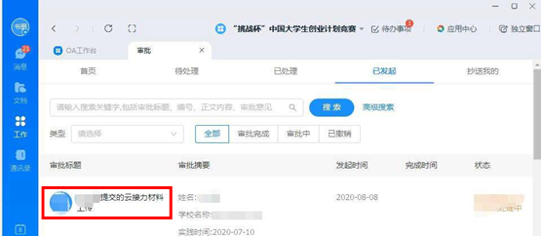

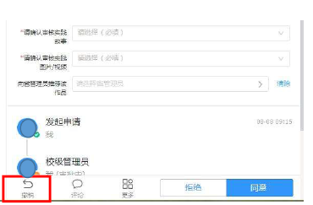
【视频提交方法】
1.点击“实践视频”的“填写入口”。
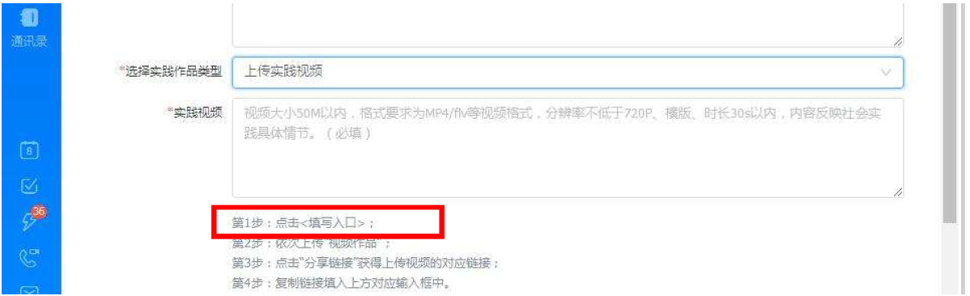
2.跳转到语雀，点击“钉钉“图标进行登录。
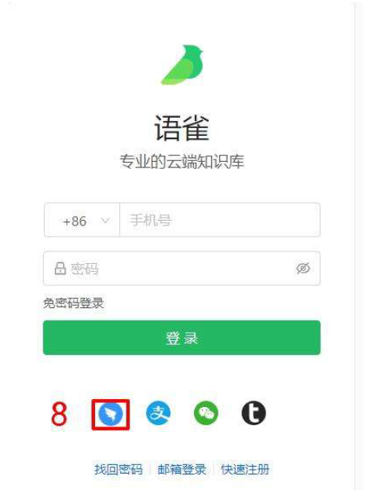
3.逐项填写信息，创建个人知识库。填写完毕，点击“新建”。
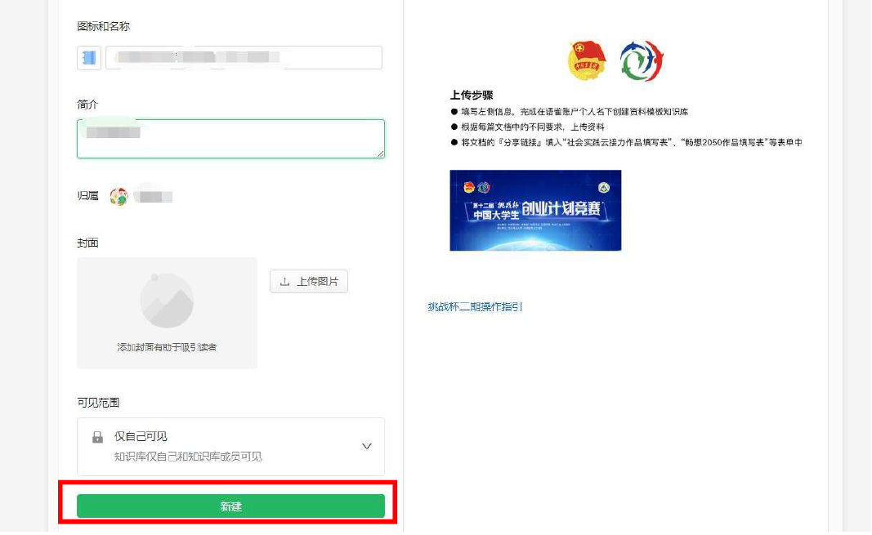
4.点击“挑战杯”－社会实践云接力－实践视频上传入口。
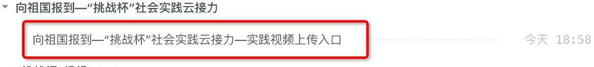
5. 点击“编辑”。
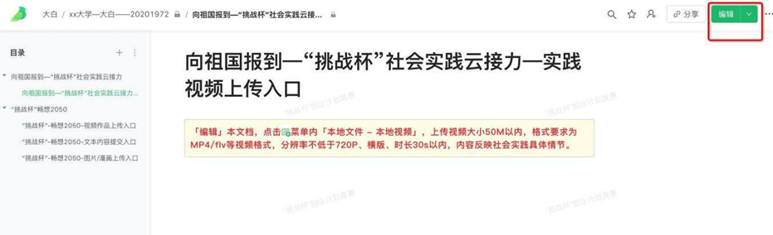
6. 上传“实践视频＂，顺次点击页面左上角的绿色图标—本地文件—本地视频—上传视频。
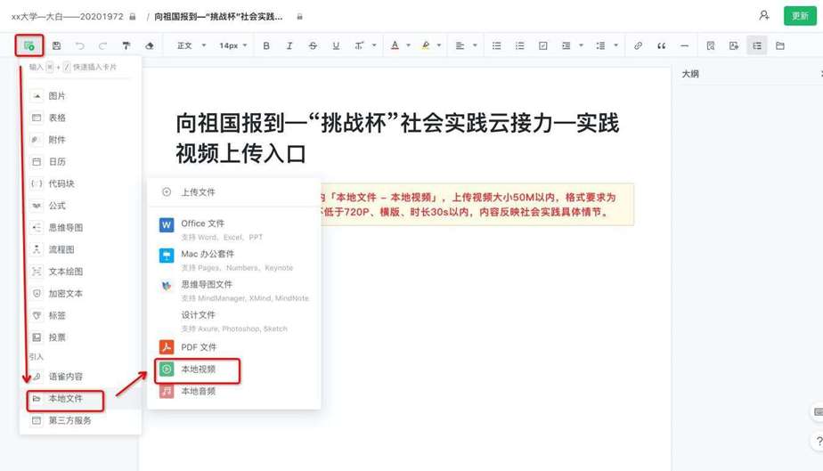
【特别提醒】：实践视频需体现社会实践具体场景、情节，包含实践人员。同一视频不能重复上传。视频大小50M以内，格式为MP4、flv等，分辨率不低于720P,时长15s-30s。如为今年暑期社会实践活动，在拍摄视频时可以以“向祖国报到”为主题拍摄视频，示例文字为：我／我们是…，我／我们来自…学校，我／我们在…省…县…开展…（实践活动），我／我们向祖回报到！
7. 上传“实践视频”后，鼠标点击上传界面，然后点击，然后选择页而右上角“允许在阅读页下载文件”的选框。
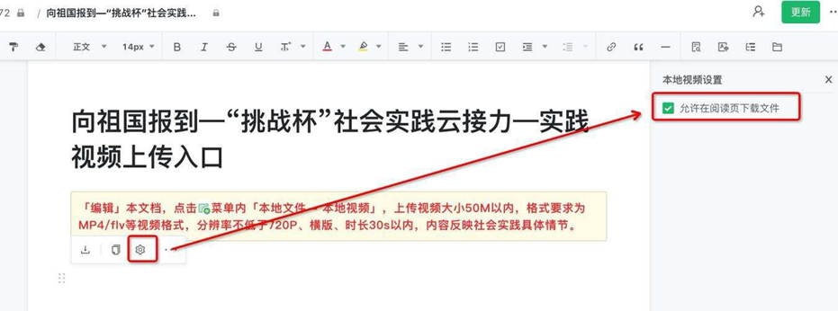
8. 点击更新。
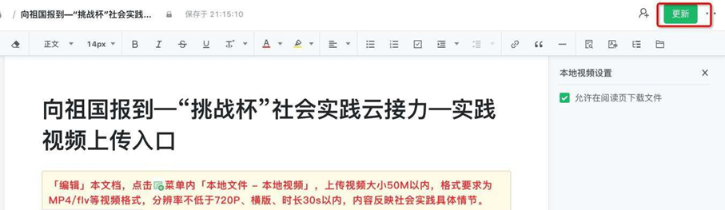
9. 点击分享。
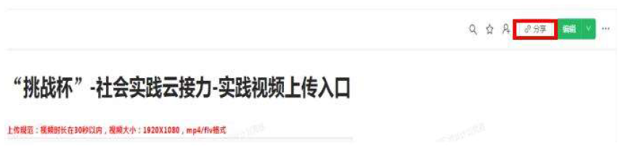
10.开启分享—复制链接。
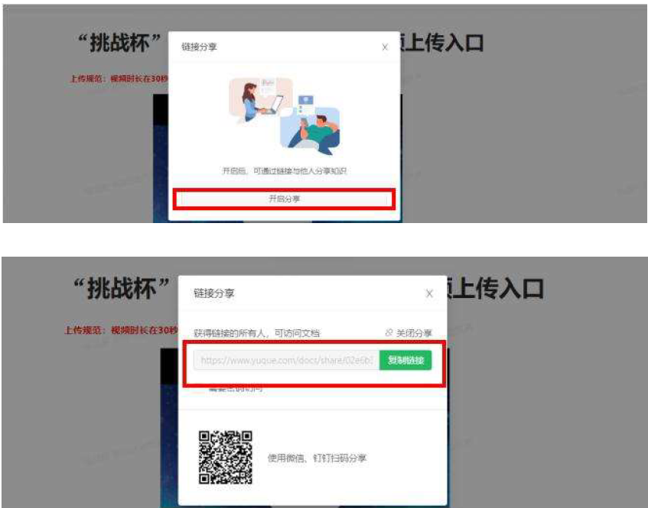
11.将链接复制到指定的输入框中。提交步骤同上述步骤。
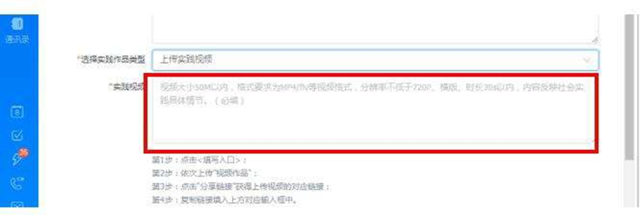
【特别提醒】：
1.社会实践云接力实践打卡需打满6次，请切勿重复或多次提交。
2.如填写错误，可有以下途径处理：(1)如参与学生已提交实践内容且校级管理员未审核，参与学生可使用撤销功能或请校级管理员驳回该内容（选择“拒绝”按钮即可）。(2)如校级管理员已审核，请联系省级管理员驳回该内容（选择“拒绝”按钮即可）。

